Ciepła woda w kranie przez cały rok – ekologicznie i efektywnie
Firma TECH Sterowniki znalazła sposób na to, by ciepła woda w kranie była dostępna dla swoich użytkowników szybko i tanio. Sterownik ST-11 Eco Circulation to innowacyjne urządzenie przeznaczone do sterowania pompą cyrkulacyjną w układzie CWU. Zadba o dostarczenie ciepłej wody użytkowej do punktu poboru na życzenie – wtedy, kiedy użytkownik jej potrzebuje, minimalizując przy tym koszty pozyskania.

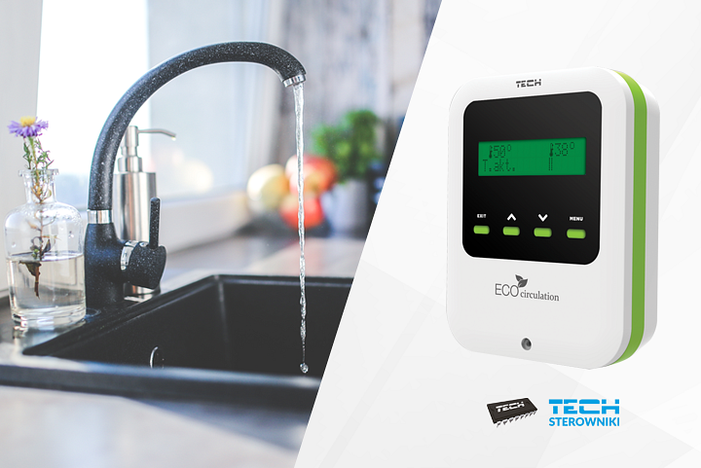
Sterownik ST-11 Eco Circulation – jak to działa
Ciągła praca pompy cyrkulacyjnej w układzie grzewczym umożliwia korzystanie z ciepłej wody niemal natychmiast, ale generuje dość wysokie koszty. Sterownik ST-11 Eco Circulation to urządzenie, które dopasuje czas i intensywność pracy pompy cyrkulacyjnej do potrzeb użytkowników, równocześnie tnąc koszty. Kiedy następuje otwarcie kranu, sterownik inicjuje napływ ciepłej wody do punktu poboru, jej wymianę w gałęzi cyrkulacji oraz punkcie czerpalnym. Pompa jest uruchamiana tylko wtedy, gdy potrzebna jest ciepła woda, a jej temperatura spadła w gałęzi cyrkulacji. Sterownik skraca czas oczekiwania na ciepłą wodę użytkową, zwiększa wydajność jej pozyskiwania, oszczędza energię oraz urządzenie pracujące w układzie.
Praktyczność i uniwersalny charakter
Sterownik charakteryzuje się minimalistycznym wyglądem, prostotą obsługi i praktycznym zakresem funkcjonalności. Jest na tyle uniwersalny, że może pracować w różnych instalacjach CWU z zasobnikiem, wymiennikiem ciepła czy przepływowym podgrzewaczem wody z zastosowaniem pompy cyrkulacyjnej. Urządzenie można zamontować zarówno w budynku zamieszkanym, jak i tym dopiero budowanym. Rozwiązanie było testowane w domach jednorodzinnych, kamienicach i budynkach w bloku wszędzie przynosząc dobre efekty praktyczne.
Obejrzyj film na YouTube: https://www.youtube.com/watch?time_continue=46&v=glGnQiiUwL4
Oszczędna logika działania
Dzięki optymalizacji pracy pompy cyrkulacyjnej oszczędności widać gołym okiem. Gdy woda jest pobierana np. w czasie kąpieli czy zmywania naczyń sterownik sprawia, że układ pracuje, by na bieżąco dostarczać użytkownikom ciepłą wodę. Z kolei gdy użytkownik jest np. poza domem i nie korzysta z ciepłej wody, układ pozostaje w stanie spoczynku, nie tracąc energii i nie generując kosztów.
Skuteczna ochrona pompy cyrkulacyjnej
Sterownik ST-11 Eco Circulation nie tylko dba o dostarczenie ciepłej wody w układzie, ale także o bezpieczeństwo pompy cyrkulacyjnej. Gdy występuje ryzyko przegrzania urządzenia, np. w układzie z kolektorami słonecznymi pracuje do momentu spadku temperatury do bezpiecznego poziomu. Urządzenie posiada także dodatkowe funkcje zabezpieczające. Pierwsza z nich: antystop pompy chroni przed zablokowaniem wirnika pompy i osadzaniem się kamienia. Druga: funkcja antylegionella pozwala uruchomić pompę w celu wygrzania układu i pozbycia się z niej bakterii Legionella.
Zakup i montaż sterownik ST-11 to skuteczne rozwiązanie irytującego problemu braku ciepłej wody w budynku bez względu na liczbę jego mieszkańców. To kolejny pomysł firmy TECH Sterowniki, by połączyć w budynkach mieszkalnych komfort cieplny z oszczędnością. Więcej informacji na temat sterownika można znaleźć na stronie: https://www.techsterowniki.pl/p/st-11-eco-circulation

